МИНИСТЕРСТВО ПРОСВЯЩЕНИЯ РЕСПУБЛИКИ МОЛДОВА

УПРАВЛЕНИЕ ОБРАЗОВАНИЯ, МОЛОДЁЖИ И СПОРТА м. БЭЛЦЬ

НАУЧНО – ПРАКТИЧЕСКАЯ КОНФЕРЕНЦИЯ
“SPRE VIITOR SĂ PĂŞIM CU SIGURANŢĂ” - 2010

Применение понятия выпуклости функции для доказательства алгебраических неравенств

Автор: Гайдаржи Дмитрий, 10 класс, т.л. им. Д. Кантемира
Научный руководитель: Паскин С. П, учитель математики

BĂLŢI 2010

В статье исследуются свойства выпуклых функций, а также устанавливается неравенство между средним арифметическим выпуклой функции в точках и её значением в среднем арифметическом в этих точках.

Определение

График функции y=f(x) называется выпуклым вниз(выпуклым) если для любых точек x₁ и x₂ отрезка [a; b] секущая AB проходит над графиком функции f (x), то функция f выпукла вверх.

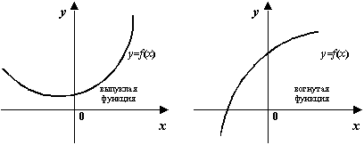

График функции y=f(x) называется выпуклым вниз (вогнутым) если для любых точек x₁ и x₂ отрезка [a; b] секущая AB проходит под графиком функции f (x), то функция f выпукла вверх.

Свойство выпуклых функций

Непрерывная функция f выпукла вверх на [a;b] тогда и только тогда, когда для всех точек x и y, принадлежащих [a;b], выполняется неравенство

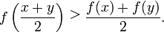

Непрерывная функция f выпукла вниз на [a;b] тогда и только тогда, когда для всех точек x и y, принадлежащих [a;b], выполняется неравенство

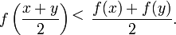

Применение выпуклости функции для доказательства строгих неравенств

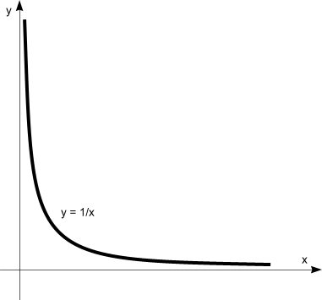
$$\begin{aligned}1)\text{.}f(x)=\frac{1}{x};x>0 \\ \frac{1}{\frac{a+b}{2}}≤\frac{\frac{1}{a}+\frac{1}{b}}{2} \\ \frac{a+b}{2}\frac{2}{\frac{1}{a}+\frac{1}{b}} \\ \text{ср}\text{.}\text{ ар ср}\text{.}\text{ гармоничнoe}\end{aligned}$$

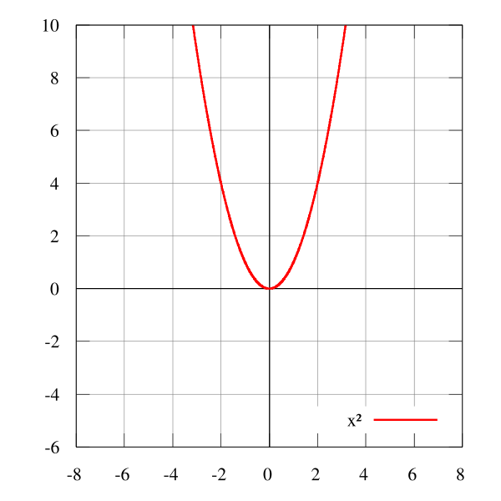
$$\begin{aligned}2)\text{.}f(x)=x^{2} \\ f(\frac{a+b}{2})≤\frac{f(a)+f(b)}{2} \\ {(\frac{a+b}{2})}^{2}≤\frac{a^{2}+b^{2}}{2} \\ \frac{a+b}{2} ≤ \sqrt{\frac{a^{2}+b^{2}}{2}} \\ \text{среднее среднее} \\ \text{арифме- квадратичное } \\ \text{тическое}\end{aligned}$$

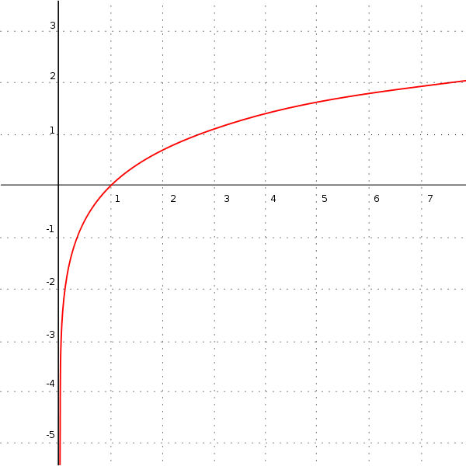
$$\begin{aligned}3)\text{.}f(x)=\text{ln}(x) \\ x>0 \\ f(\frac{a+b}{2})≥\frac{f(a)+f(b)}{2},a>0,b>0 \\ \text{ln}(\frac{a+b}{2})≥\frac{\text{ln}(a)+\text{ln}(b)}{2} \\ \text{ln}(\frac{a+b}{2})≥\frac{\text{ln}(\text{ab})}{2} \\ \text{ln}(\frac{a+b}{2})≥\text{ln}\sqrt{\text{ab}} \\ \text{Так как ln}(x)\text{ возрастающая функция,тo } \\ \frac{a+b}{2}\sqrt{\text{ab}}\end{aligned}$$

Итоговая формула:

$$\frac{2}{\frac{1}{a}+\frac{1}{b}}≤\sqrt{\text{ab}}≤\frac{a+b}{2}≤\sqrt{\frac{a^{2}+b^{2}}{2}}$$

